«Формирование у детей связной речи в раннем возрасте посредством знакомства с художественной культурой, детской литературой».
Художественная литература - могучее действенное средство умственного нравственного и эстетического воспитания детей, оказывающее огромное влияние на развитие и обогащение речи. Из книги ребенок узнает много новых слов, образных выражений. Произведения художественной литературы открывает ребенку мир звуков и слов. Литература развивает у детей мышление и воображение, обогащает эмоциональную сферу.
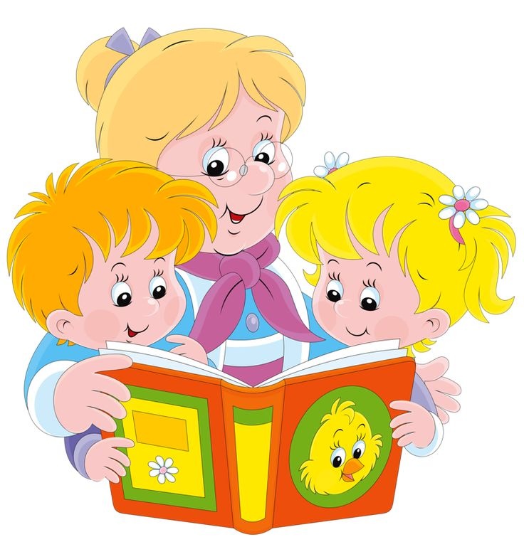

Умение воспринимать литературное произведение надо развивать и воспитывать у детей с самого раннего возраста. В восприятии художественных произведений дети дошкольного возраста проходят длительный путь — от безотчетного эмоционального отклика до понимания, что средства художественной выразительности зависят от содержания произведения. В раннем дошкольном возрасте знакомят детей с художественной литературой: сказки, рассказы, стихи и произведения «малых форм» фольклора: потешки, песенки, скороговорки и т. п.
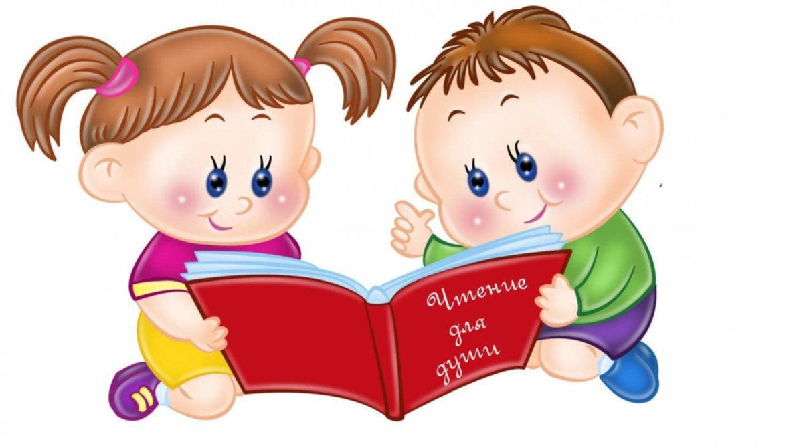
Для слушания и последующего воспроизведения используют произведения малых жанров, небольшие стихи и сказки. Так как маленькие дети очень восприимчивы к слову, все быстро запоминают и воспроизводят, способностью концентрировать внимание лишь на короткий период времени, то залогом успешной работы с детьми является неоднократное повторение одного и того же текста. В младшей группе дети, слыша название жанра, просто запоминают, что «Маша и медведь» — это сказки, «Игрушки» А. Барто — это стихотворения. Необходимо избегать неправильных выражений («я вам расскажу стишок», «почитаю сказочку»). Названия жанров должны даваться четко и правильно: сказка, рассказ, стихотворение. Сказка рассказывается, рассказ читается, стихотворение читается и заучивается.
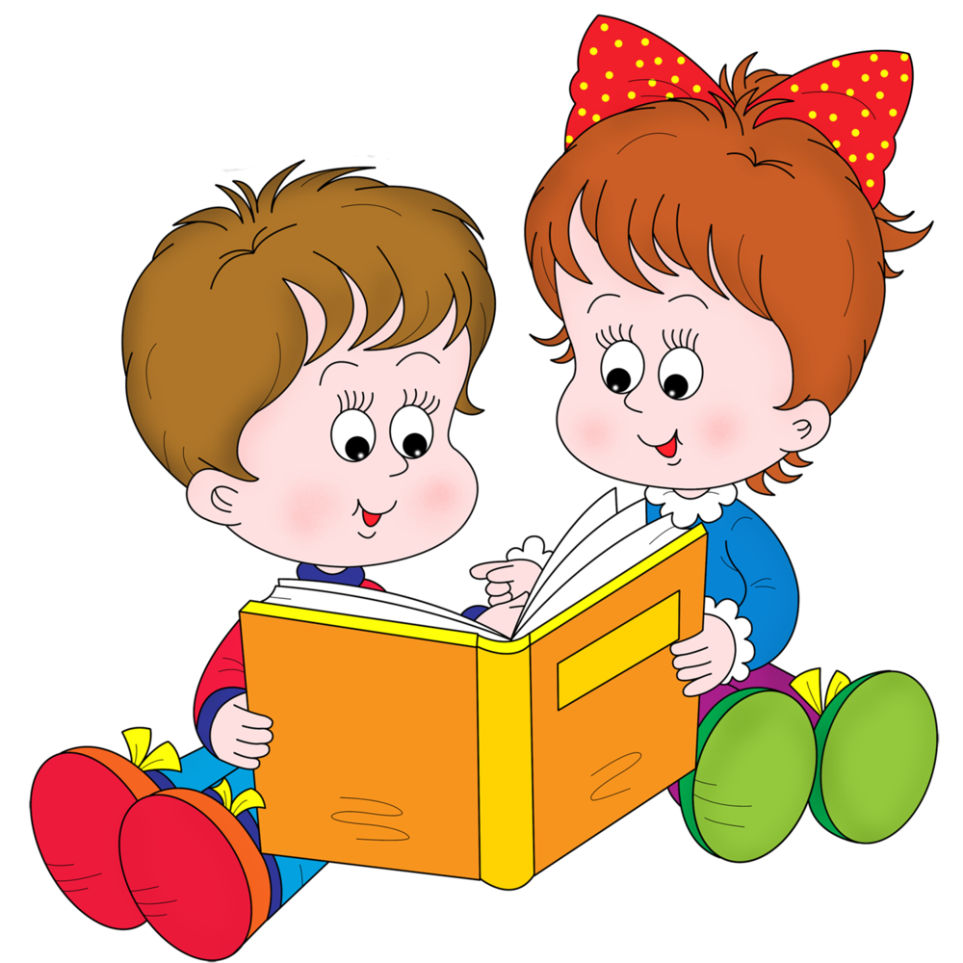
Сказки детям раннего возраста предпочтительнее рассказывать, а не читать по книге: это усиливает эмоциональное воздействие, что в свою очередь способствует лучшему пониманию основного смысла сказки, приучают отвечать на вопросы, выясняющих, как они поняли содержание произведения, какие слова запомнили и как это содержание связывается с личным опытом ребенка, задать надо.
При запоминании стихотворений большое значение имеет воспитание звуковой культуры речи: при чтении стихов нужно научить малышей произносить их не спеша, четко выговаривая каждое слово.
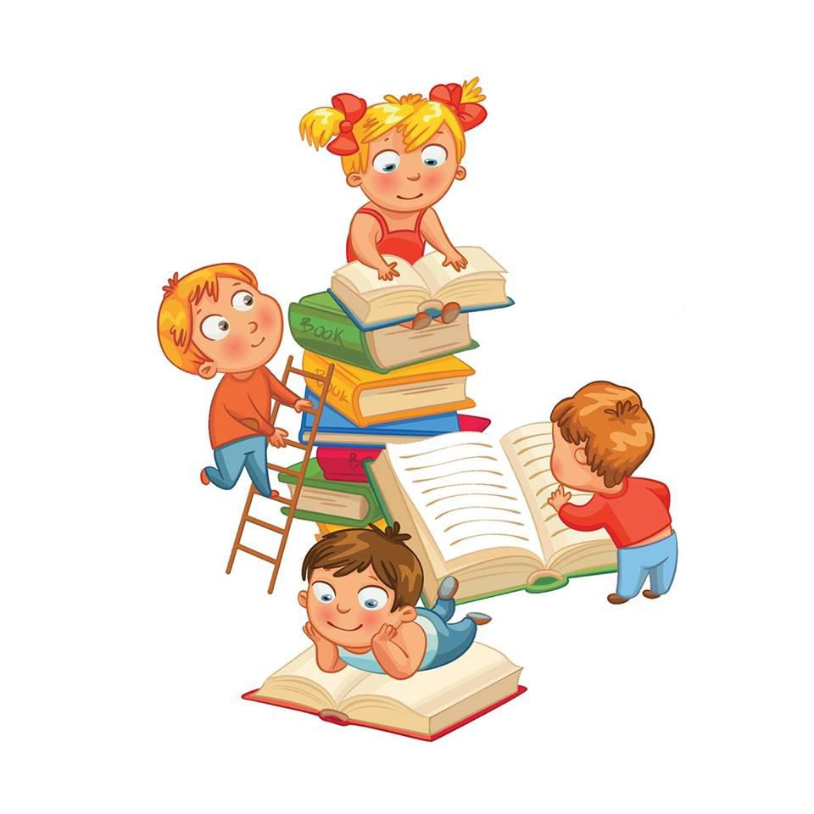

Особое внимание надо уделять формированию грамматически правильной речи, следить, чтобы, отвечая на вопросы по содержанию литературных произведений, дети пользовались словами в правильной грамматической форме.
Если с детства у ребёнка не воспитана любовь к книге, если чтение не стало его духовной потребностью на всю жизнь - в годы отрочества душа подростка будет пустой, на свет божий выползает, как будто неизвестно откуда взявшееся, плохое. (В. А. Сухомлинский.)

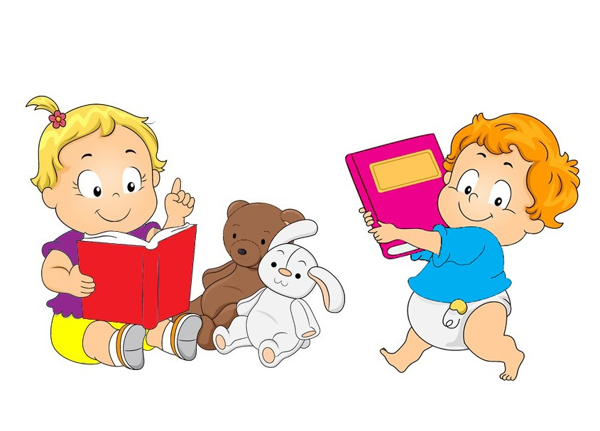
Читайте детям книги регулярно, учите их слушать, повторять вместе с вами! Помните, что это оказывает огромное влияние на все стороны речевого развития дошкольника, что немаловажно для его дальнейшей успешной учебной деятельности.

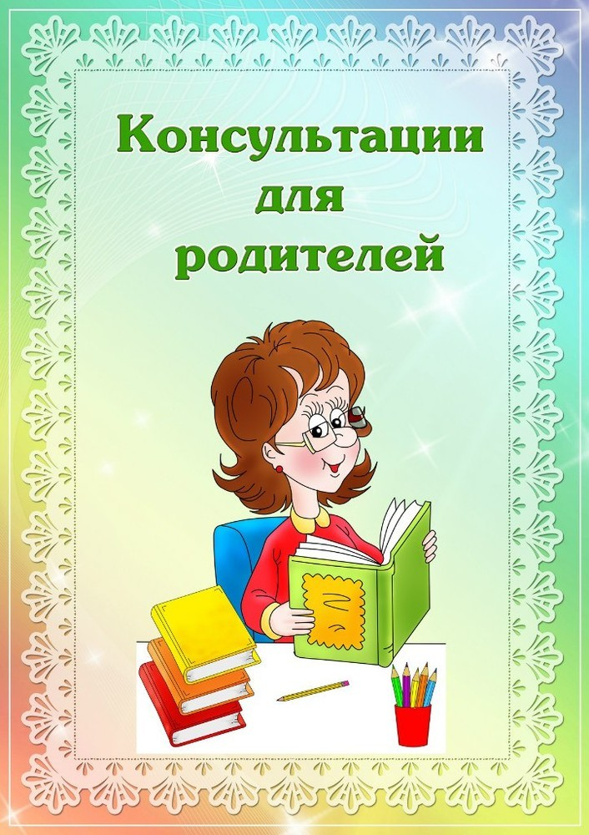

Из опыта работы
Книга — величайшее достижение культуры, могучее средство воспитания. Маленький ребенок верит слову писателя. Слушая художественное произведение; он живет жизнью героев, сочувствует добру, осуждает зло, у него вырабатывается определенное отношение к явлениям окружающей жизни, к поступкам людей. Знакомство ребенка начинается с народного творчества ( сказки, потешки, прибаутки, песенки).Затем ребенок знакомится с авторскими сказками, стихами, рассказами.
В младшем возрасте приоритетной линией речевого развития детей является развитие инициативной речи, огромное значение имеет правильная организация общения ребёнка с окружающими людьми. Речь становится средством общения, развивает коммуникативные способности. Активизируется познавательная деятельность, появляются вопросы, рождается понимание. И, именно, в этом возрасте ребёнку нужна помощь, чтобы передать содержание услышанного.
Важным источником развития коммуникативных навыков и речевого творчества является художественная литература и фольклорные произведения.
Наблюдения, проведенные в младшей группе, показали, что наши воспитанники, в силу своего возраста, не умеют сосредоточенно, не отвлекаясь слушать произведения разных жанров. Многие малыши недостаточно правильно обращаются с книгами: раскрашивают иллюстрации, загибают углы, отрывают страницы. Не все дети могут ответить на вопросы простыми предложениями, чаще отвечают одним словом.
Чтобы вызвать у детей интерес к книге, обогатить словарный запас детей, воспитать любовь к художественному слову, мы поставили перед собой цель:
- Формирование у детей связной речи посредством знакомства с книжной культурой, детской литературой.
И поставили следующие задачи:
1. Формировать у детей интерес к книге;
2. Формировать навык слушания художественного произведения;
3. Обогащать активный словарь детей;
4. Способствовать развитию связной речи детей;
5. Воспитывать бережное отношение к книге;
С детьми раннего возраста начинается первое знакомство с книгой. Книга вносится как сюрпризный момент, эмоционально, чтобы дети ей обрадовались. Далее знакомимся с обложкой, страницей. Говорим, что есть страницы иллюстрации. Вводим первые термины: обложка, иллюстрации, страница - формируем понятийный словарь. Сообщаем правила, которые нужно соблюдать при обращении с книгой. При знакомстве с текстом книги желательно внести героев, предметы для рассказов стихов, сказок. Дети раннего возраста нуждаются в сенсорном развитии, восприятии, тактильном ощущении. В процессе ощупывания предмета происходит рассказывания стихотворения, сказки тем самым формируется как активный, так и пассивный словарь. Детям раннего возраста рекомендуются книжки с твердой обложкой, яркими крупными картинками, их удобно перелистывать, рассматривать, трогать. Одним из значимых центров речевой активности в группе является книжный уголок. Согласно требованиям содержания речевого центра книжный уголок в нашей группе содержит не более 4-5 книг, но в запасе имеются дополнительные экземпляры книг; книги на плотной основе по знакомым программным сказкам, потешкам; книги с динамичными элементами; книги разного формата книжки - малышки; книги панорамы - раскладывающимися декорациями; музыкальные книжки с голосами животных, песенками сказочнх героев; книжки раскладушки; предметные картинки; отдельные картинки, наклеенные на плотную бумагу; дидактические игры; альбомы для рассматривания по теме недели; игрушки- герои прочитанных произведений. Материалы и оборудования книжного уголка нацелены на стимулирование ребёнка к постоянному речевому общению, способствуют развитию уверенной связной речи, обогащению словаря. Оформили мы его в необычном стиле, в виде сказочного домика, хранителем, которого является, Дедушка Ау (домовой - сказочный герой).
К Дедушке Ау дети приходят в гости, чтобы рассмотреть книги, поиграть в дидактические игры, и просто пообщаться. Главное, создать для детей игровую ситуацию. Например: «Дети, хозяин нашего домика очень проголодался, давайте угостим его вкусненьким»- дети находят предметные картинки, с изображением фруктов, или же собирают пазлы с изображением фруктов. Часто наш герой просит почитать ему книгу. Важно создать такую обстановку, чтобы и у детей появилось желание посмотреть книгу.
Особое внимание мы уделяем предварительной работе с детьми перед чтением произведения. До занятия проводим беседу, объясняем незнакомые или малознакомые слова, рассматривание книг; беседы о том, как нужно обращаться с книгой; вечера развлечений. Например, перед чтением стихотворений А. Барто «Игрушки» рассматриваем картинки с изображением героев , отгадываем загадки, поем песенки и т.д— все это помогает лучше запомнить героев произведений. В ходе чтения стихотворения на фланелеграфе появляются уже знакомые детям зверюшки. Малыши внимательно следят за ходом событий, радуются удачному концу. Во время занятия дети внимательно слушают стихи, радуются встрече со знакомыми персонажами. После чтения книгу помещаем в книжный уголок, чтобы в свободное время дети могли еще рассмотреть ее. Большое внимание уделяем индивидуальной работе с детьми. Ведь интерес к книге у детей разный: одни переживают вместе с героями произведений, радуются их удачам, другие быстро забывают прочитанную сказку или стихотворение. Используя разнообразные приемы, в основном игровые, прививаем детям любовь к художественному слову. Например, показываем мяч и говорим: «Посмотри, Маша, какой у нас красивый мяч — большой, красный. Помнишь, мы про него книжку читали? Принеси эту книжку, и мы ее вместе с тобой рассмотрим». Или предлагаем рассмотреть иллюстрации до и после чтения произведения и в обоих случаях рассказать, что на них изображено, подталкивая тем самым детей к театрализации. Наряду с речевыми задачами необходимо воспитывать и бережное отношение к книге. Так, однажды, у нас в группе появился Петушок с книжкой, у которой были обрезаны углы. Он рассказал, что нашел эту книгу на полке, она лежала и плакала, потому что какой-то. мальчик обижал ее, плохо обращался с ней, загнул и даже оторвал углы. На вопросы Петушка дети отвечали, как надо беречь книгу, правильно обращаться с ней. Петушок стал постоянным гостем в нашей группе. После встреч с Петушком дети стали бережнее относиться к книгам, аккуратно рассматривали их, ставили на определенное место в книжном уголке. Книги, нуждающиеся в ремонте, малыши подклеивали вместе с воспитателем. Таким образом, предварительная работа делает текст более доступным для детей. Они эмоционально реагируют на события, описанные в произведении, охотно участвуют в инсценировке отрывков, стараются проявлять элементы творчества, которые мы можем увидеть в играх, в свободной деятельности. Воспитывая любовь к художественному слову, мы используем различные
Приемы: пояснение, вопросы, дидактические игры, упражнения, обыгрывание сюжетов, введение музыкального сопровождения и т. д. Смена приемов помогает разнообразить деятельность детей (они слушают, сопоставляют, рассматривают иллюстрации, выполняют игровые действия, удержать их внимание, сохранить положительный эмоциональный настрой.
Планируя работу по воспитанию у детей любви к художественному слову, мы объясняем родителям, что малышам нужны книги с яркой обложкой, интересными картинками, даём рекомендации, где и как лучше хранить книги, как воспитывать бережное отношение к ним.
И в нашей группе была проведена акция «Почитай мне мама сказку». Вечером, родителям, которые приходят за своими детками в детский сад, было предложено взять с собой любую понравившуюся книжку и вечером в семейном кругу прочитать её. Книги, которые живут в детском саду, будут рады побывать в гостях у разных семей и вернуться обратно.
Эта акция была проведена с целью воспитания у детей интереса к книге, возобновления ритуала чтения перед сном, а также для того, чтобы дети и родители меньше времени проводили за компьютерами и телевизорами, а больше общались в семье.
В результате проделанной работы, мы заметили, что дети стали проявлять интерес к книгам, часто рассматривали их в книжном уголке, обменивались впечатлениями, рассказывали друг другу сказки по картинкам. Встреча с книгой доставляла им радость.

Выступление из опыта работы.
" Путешествие в мир игрушек по стихотворениям А. Барто"
Цель:- Стимулировать речевое развитие детей через знакомство с художественными произведениями.
Задачи:
1. Формировать у детей интерес к книге;
2. Формировать навык слушания художественного произведения;
3. Обогащать активный, пассивный словарь детей;
4. Способствовать развитию связной речи детей;
5. Воспитывать бережное отношение к книге;
(В 1 младшей группе) С детьми раннего возраста начинается первое знакомство с книгой. Книга вносится как сюрпризный момент, эмоционально, чтобы дети ей обрадовались. Далее знакомимся с обложкой, страницей. Говорим, что есть страницы иллюстрации. Вводим первые термины: обложка, иллюстрации, страница - формируем понятийный словарь. Сообщаем правила, которые нужно соблюдать при обращении с книгой;. Вот как у нас проходит в группе ( до волшебного мешка).При знакомстве с текстом книги желательно внести героев, предметы для рассказов стихов, сказок. Дети раннего возраста нуждаются в сенсорном развитии, восприятии, тактильном ощущении ( включаю). В процессе ощупывания предмета происходит рассказывания стихотворения, сказки тем самым формируется как активный, так и пассивный словарь ( включаю до конца). Детям раннего возраста рекомендуются книжки с твердой обложкой, яркими крупными картинками, их удобно перелистывать, рассматривать, трогать. Согласно требованиям содержания речевого центра нащ книжный уголок содержит не более 4-5 книг, но в запасе имеются дополнительные экземпляры книг; книги на плотной основе по знакомым программным сказкам, потешкам; книги с динамичными элементами; книги разного формата книжки - малышки; книги панорамы - раскладывающимися декорациями; музыкальные книжки с голосами животных, песенками сказочнх героев; книжки раскладушки; предметные картинки; отдельные картинки, наклеенные на плотную бумагу; дидактические игры; альбомы для рассматривания по теме недели; игрушки- герои прочитанных произведений. Книжный уголок в нашей группе оформлен в виде сказочного домика, хранителем, которого является, Дедушка Ау (домовой - сказочный герой).
К Дедушке Ау дети приходят в гости, чтобы рассмотреть книги, поиграть в дидактические игры,. Главное, создать для детей игровую ситуацию. Например: «Дети, дедушка АУ очень проголодался, давайте угостим его вкусненьким»- дети находят предметные картинки, с изображением фруктов, или же собирают пазлы с изображением фруктов. Часто наш герой просит почитать ему книгу. Важно создать такую обстановку, чтобы и у детей появилось желание посмотреть книгу. Материалы и оборудования книжного уголка нацелены на стимулирование ребёнка к постоянному речевому общению, способствуют развитию уверенной связной речи, обогащению словаря.

Наблюдения, проведенные в младшей группе, показали, что наши воспитанники, в силу своего возраста, не умеют сосредоточенно, не отвлекаясь слушать произведения разных жанров. Многие малыши недостаточно правильно обращаются с книгами: раскрашивают иллюстрации, загибают углы, отрывают страницы. Не все дети могут ответить на вопросы простыми предложениями, чаще отвечают одним словом.

